拜登突访乌克兰真相曝光：中国牌打不下去了

[有理儿有面](javascript:void(0);)

**有理儿有面**

微信号 youli-youmian

功能介绍 你说是不是

2023-02-24[原文](https://mp.weixin.qq.com/s?__biz=Mzg3MjEyMTYyNg==&mid=2247583052&idx=3&sn=70c802352a6e53a513c285d63f6cdbac&chksm=cef7d139f980582f697cc1768371ca0a3d2d2de17d68663f1ee6ab2aa66f28c2ecce24b5a4b6&scene=27#wechat_redirect&cpage=137) 发表于

收录于合集

以下文章来源于戎评 ，作者戎评说策



戎评

.

以笔为戎，评论天下！





**全文共3737字，图片6张，预计阅读时间为9分钟。**

**文章转载于“戎评”。**



▼

拜登突然访问乌克兰，可能不是冲着俄罗斯去的，**至少不全是冲着俄罗斯去的，其中很大一部分原因是美国内部最近出了一些问题，并且还是战略层面的问题。**

戎评为什么会有这种结论呢？

一切都要美国独立调查记者西摩.赫什，前段时间爆料北溪天然气管道被炸的黑幕说起。坦率说，赫什的这篇文章细节实在是太多了，多到给人的感觉就像他亲临过现场一样。

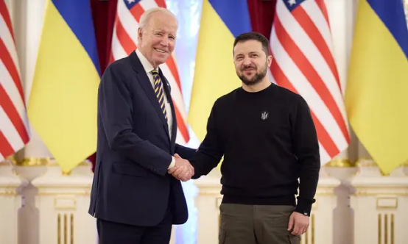

拜登从波兰秘密乘坐十个小时的火车访问基辅

**我们再简单回顾下具体的内容:**

去年12月，中情局在研判出俄罗斯即将进攻乌克兰的情报后，美国军方、情报部门、五角大楼、国务院、白宫在保密级别堪称顶级的总统外国情报顾问委员会驻地，召开了一场绝密会议。

在会议上，由国家安全顾问沙列文领导的跨部门小组抛出了一个由总统拜登亲自部署的议题，如何不留痕迹地炸毁俄罗斯输往欧洲的北溪天然气管道，以断绝欧洲的后路。

经过激烈讨论和深入研究，中情局、军方、国务院共同敲定了一份三方联合行动的方案，为了绕开国会，确保把知情人数压低在最小范围内，中情局没有从更加适合此类秘密行动的特种部队选人，而是委托军方在巴拿马潜水打捞中心抽调拥有丰富水下渗透作业的士兵，并送往挪威进行训练。

2022年6月，由美国海军第六舰队主导的BALTOPS22号海上军事演习在波罗的海举行，这期间由中情局秘密行动小组组成的第八爆炸物处理机动中队，利用水下爆破与反爆破科目训练的契机，将数枚高爆C4炸掉安装在北溪管道的管壁上。

**演习结束的两天后，就在中情局准备按计划引爆炸弹时，突然接到一通白宫的电话，拜登认为，如果爆炸与演习间隔太短，美国明显牵扯其中**。因此拜登要求，行动组只有在收到自己的命令后才可以引爆炸弹，这引起了中情局的不满，但从政治出发还是遵从了白宫的意志。

2022年9月26日，一架隶属于挪威海军的P8侦察机在埋设炸弹的博恩霍尔姆岛海域投下一枚声呐浮标，几个小时后，高爆C4炸弹被处罚，四条北溪天然气管道中的三条发生爆破，并出现甲烷泄露。

不知道大家看完有什么感觉，反正我是觉得细，太细了，细得有点不正常。会议地点、人物、议题内容、行动方案以及行动中的变故，赫什全知道，仿佛他就是与会中的一员。

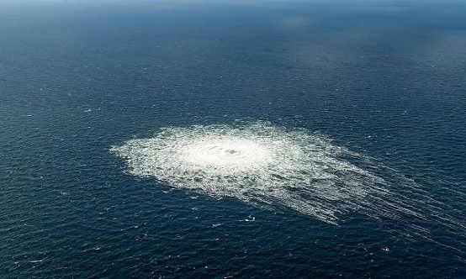     被炸的北溪天然气管道甲烷泄露出海面

**问题是，这次会议的保密级别是绝密！**毕竟密谋炸毁一个大国的战略级基础设施，哪怕是在其领土之外，也是赤裸裸的国家恐怖主义，搞不好就会引发世界大战。

而赫什即便在美国新闻界地位崇高，但凭借他的渠道，也绝不可能对会议及行动的细节了如指掌。

是不是想到了什么？

对！全程参与该计划的人当中有鼹鼠，说白了就是间谍。刚开始我也是这么认为的，但看见俄罗斯对爆料的反应后才意识到出偏差了。

从俄罗斯外交部的发言来看，他们并不想把事情闹大，这没有什么奇怪的。

就算美国炸北溪管道证据确凿，俄罗斯能做什么对等的反制措施，美国人除了军事基地，在海外就没啥稍微大点的战略工程，总不可能让俄军去炸美军的基地吧。俄罗斯可能是做好了跟美国全面摊牌的准备，但那是在美军直接介入乌克兰战局的情况下，北溪管道被爆破不在这之内。

既然如此，俄罗斯埋在美国内部的鼹鼠也就没必要把消息泄露出来了，因为这不仅会让俄罗斯下不来台，还会曝光俄罗斯在美国经营多年的情报网络。

排除掉这点因素后，那么可能性就只有一个了:**美国内部有人故意把消息泄出去的！**

就在赫什奉旨泄密后不久，美国又传出另一条新闻:据华盛顿邮报报道，按照众议院共和党提出的要求，五角大楼将向乌克兰6派遣177名审计官员，以审计和调查援乌1100亿美元的使用情况。

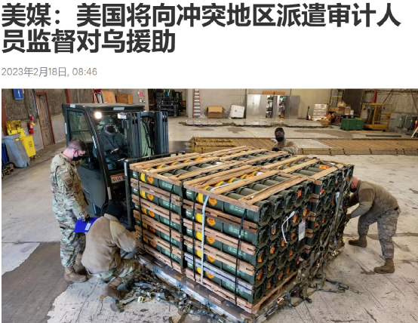

共和党派人到乌克兰搞审计，这剧本拜登再熟悉不过了。

拜登有个小儿子叫亨特，是一个典型的二世祖，读书的时候就仗着老爹的身在学校横行霸道。后来拜登实在看不下去了，找了点关系把他送进海军陆战队好好历练一番。

你猜怎么着？

这瘪犊子带着一帮队友在部队里嗑药，要不是他老爹面子大，差点就被送进军事法庭。

拜登把他捞回家后，这兄弟也没闲着，趁着老哥身患癌症之际，居然跟嫂子玩起了潘金莲的戏码。亏得是欧美的社会文化开放得离谱，换作在中国，不把腿打断你试试？

虽然一世英名的老拜登恨铁不成钢，但大儿子命不久矣，家族的大旗只有靠亨特来扛，用咱老话来说，就算这坨烂泥扶不上墙，也要掺点粑粑粘着。

于是拜登又去找了点关系，把亨特送进乌克兰最大的天然气公司布里斯马担任董事会成员，**明面上是操刀乌克兰能源系统去俄化，暗地下是负责美国与乌克兰之间输送利益的掮客，俗称中间商。**在2014年到2016年这两年间，亨特两边通吃，美国政府给乌克兰的各种经济援助他截留一点，乌克兰金融寡头给美国政客的政治现金他也截留一点，最后有多少美国和乌克兰的国有资产被摸进民主党的腰包还真不好说。

刚正不阿的乌克兰总检察长顺藤摸瓜查到了亨特的头上，拜登连招呼都不给奥巴马打一声就飞到基辅，当着乌克兰总统的面放狠话说那个愣头青检察长如果再敢继续查下去，那十亿美元的援助你们也别要了。

2020年美国总统大选时，意外得知此事的特朗普三番五次要求基辅那边交出电话录音，并还打算派出审计团队赴乌克兰清查援助资金的去向。当时的动静闹得挺大，吓得民主党差点临阵把拜登给换下去。

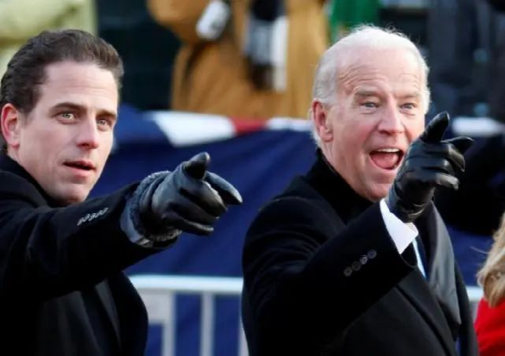     拜登父子

乌东战争的小打小闹，民主党就乱吃乱拿，如今全面战争爆发，每个月都是好几十亿美元的流水从国库跑过去，你觉得相信他们会不吃吗？要知道，吃援助的回扣可是民主党的传统技艺了。解放战争时期，国民党兵败如山倒，为啥从国会到政府都有人给蒋介石反动集团撑腰？答案就在这：四大家族在把援助款挪为己用后，又拿出一部分钱以献金的方式送回去了，国民党输得越凶，有些人就越吃得盆满钵溢。

从泄露爆破北溪天然气管道的行动细节，再到派遣审计人员前往乌克兰清查资金流向，共和党的用心很清晰：**逼迫民主党尽快结束乌克兰战争，**至少需要把美国的精力从乌克兰撤出来。

而他们这么做的原因，跟中国有关。准确来说，应该是跟民主党最近对中国的态度有关。

美国这两天一直有种声音在说拜登的对华政策可能要转向了。

原因是拜登国家安全团队里，直接负责中国事务并为总统制定相应政策的官员要辞职了。据俄卫星社报道，**美国总统特别助理兼白宫国家安全委员会中国与台湾事务高级官员劳拉.罗森伯格将在下个月初离职**。

罗森伯格所处的职位，是国家安全委员会的第三层级，虽然头上还有国家安全顾问沙列文和印太地区事务协调员坎贝尔两人，但这两人也只是负责牵头揽总的工作，很多具体的对华政策都是罗森伯格制定的。

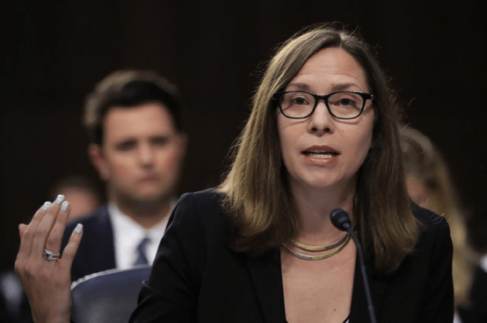

罗森伯格

同样是全方位对抗的对华政策，拜登政府和特朗普政府最大的不同就是，后者只有莽劲，打到哪算哪，没有多少策略而前者。**不仅讲究策略，还善于在各个领域拉上盟友一起搞事。**比如在地缘政治领域，联合日本、澳大利亚和英国对咱们围追堵截；在芯片领域，拉上荷兰、日本玩断供；在意识形态领域，拉上欧盟唱人权自由民主，这一看就是罗森伯格的手笔。

在加入拜登国家安全委员会担任中国事务高级主任之前，罗森伯格曾任奥巴马政府时期国家安全顾问委员会中国和韩国事务主任，她的政策曾指导美国挑动南海矛盾以联合东南亚盟友对付中国。

特朗普当选后，罗森伯格去了美国马歇尔基金会当研究员，专门负责研究一些跟街头暴力政治有关的脏东西。

那接任罗森伯格的是谁呢？

莎拉·贝兰，来自国务院！从两人的履历不难窥探出拜登政府今后对华政策的些许区别，前者是搞对抗的高手，因此，这一阶段的美国对华政策更多的是侧重于跟国家安全有关的大国竞争。而国务院负责具体经济事务，她上任后美国的对华政策可能谈经济要多一点，这也在某种程度上验证了一些人关于拜登借换人的契机对外传递对华政策可能转向的猜测。

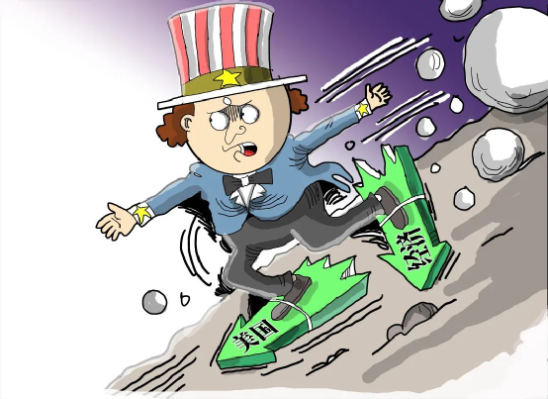

眼下摆在民主党面前的经济烂摊子却是令人头疼，加息好几轮了，对抑制通胀的效果并不明显，反而推高了债务触及债务上限，共和党那边又不松口，如果不能尽快提高债务上限，美国政府明年就没多少钱用了。

更倒霉的是，中国经济步入正轨后，全球资本为了涌进中国市场，不断地在国际市场买入人民币，搞得人民币汇率一直在涨。

人民币升值虽然不利于出口贸易，**但问题是很多东西只有中国做得出来，价格再贵都得卖，再这么下去，迟早对美国造成输入性通胀**。到时候债务危机和通胀在2024大选年同时引爆，明年民主党浪荡落败的样子怕是不太好看。所以，拜登是有动机调整对华政策的，至少得把明年的大选挺过去再说。

但这显然是共和党不允许的，大国竞争和全方位反华对抗，是美国当前畸形的政治生态环境中绝对的政治正确，有人甚至开玩笑说，只要反华不彻底就是彻底不反华。拜登调整政策，既不符合这种政治正确，又不利于共和党在明年的大选，遭到反对是必然的。

而反对的行动就落在了北溪管道和乌克兰战争身上。

把行动细节透露给西摩.赫什，就是想借他的手将民主党推向前台，从而使其投鼠忌器，不再敢过多的参与乌克兰战事，然后把多余的精力用来更好地对付中国。而拜登临时决定跑去基辅访问，又唱了很多支持打下去的高调，与其说是做给俄罗斯看，不如是做给共和党的人看。

乌克兰战争打到现在已经越来越复杂了，美国内部的问题和大国战略竞争的问题掺杂其中，最终会发展成什么样子真不好说。

但有一点可以肯定：**乌克兰战争不会让美国再次伟大起来，它只会在来回的拉扯与撕裂中，把操控它的黑手带入深渊，就像当年祸水东引的法国那样**！

**图片源自网络**





**关注公众号：**

**有理儿有面**

**理   性｜   揭   秘｜   探   讨**







### 精选留言

用户设置不下载评论